Lidl Polska po raz 5. przyzna nagrody „Lidl Fair Pay”. Ruszają zgłoszenia do nowej edycji konkursu

Kobiety pracujące w Polsce zarabiają średnio 4,5% mniej za godzinę niż mężczyźni – wynika z badania Eurostatu. Idea równości płac to ważny element kultury organizacyjnej Lidl Polska. Firma wraz z partnerami – firmą doradczą Korn Ferry oraz European Conferences United – po raz kolejny zaprasza przedsiębiorstwa, których polityka wynagrodzeniowa jest najbardziej wyrównana, do udziału w konkursie „Lidl Fair Pay”. Zgłoszenia będą przyjmowane do 15 czerwca. Patronem akcji jest United Nations Global Compact Network Poland.
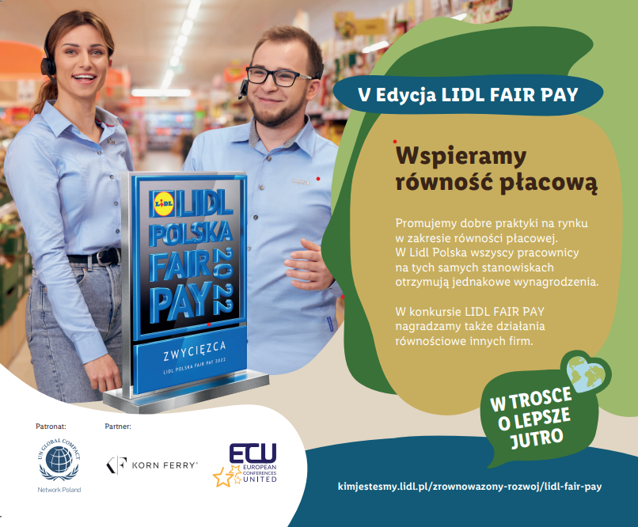
Kobiety są nie tylko zaangażowane, sumienne i empatyczne, ale też dobrze wykształcone. Mimo swoich kompetencji, stanowią one w Polsce 54 proc. kadry kierowniczej oraz tylko 34 proc. zespołów zarządzających – wynika z badania firmy doradczej Korn Ferry, partnera 4. edycji konkursu „Lidl Fair Pay”.
Zespół Lidl Polska liczy obecnie ponad 27 000 pracowników. Idea fair pay oraz polityka równości płacowej to nie tylko fundamenty kultury organizacyjnej sieci, ale też wartości promowane przez firmę poprzez ogólnopolski konkurs „Lidl Fair Pay”. Do udziału w inicjatywie Lidl Polska wspólnie z partnerami – firmą doradczą Korn Ferry oraz European Conferences United – zaprasza polskie firmy, których polityka wynagrodzeniowa między kobietami a mężczyznami jest najbardziej wyrównana. Zgłoszenia do 5. edycji konkursu przyjmowane są od 22 maja do 15 czerwca 2023 roku. Honorowi zwycięzcy zostaną ogłoszeni 3 października podczas V Kolacji CEO & Board Directors Dinner.
- W Lidl Polska bardzo świadomie prowadzimy działania, aby promować kulturę włączenia oraz różnorodność. W 2019 roku, aby zwrócić większą uwagę na problem równości płac w Polsce, stworzyliśmy nagrodę honorową „Lidl Fair Pay”. Jest ona przyznawana przedsiębiorstwom, które – tak samo jak my – sprawiedliwie traktują pracowników oraz wspierają stosowanie jednakowej polityki płacowej. Wierzymy, że dzięki naszym partnerom oraz firmom, które w ramach konkursu chętnie dzielą się swoimi inicjatywami, wspieramy rozwój rynku i zmieniamy go na lepsze – mówi Aleksandra Robaszkiewicz, Head of Corporate Communications and CSR w Lidl Polska.
Luka płacowa i rola kobiet w biznesie
W Lidl Polska wszyscy pracownicy na tych samych stanowiskach otrzymują jednakowe wynagrodzenia, niezależnie od subiektywnych kryteriów, jak płeć czy wiek. Decydują wyłącznie kompetencje. W 2020 roku, aby aktywnie wspierać równość płci i wzmacniać pozycję kobiet w biznesie, firma podpisała UN Women’s Empowerment Principles (WEPs) – wspólną inicjatywę UN Women i UN Global Compact. W 2022 roku sieć rozszerzyła także współpracę z UN Global Compact o działania edukacyjne, przystępując do Programu „Business & Human Rights”.
United Nations Global Compact Network Poland jest także patronem konkursu „Lidl Fair Pay”.
- Pomimo rozwoju kultury równościowej, kobiety nadal są dyskryminowane w wielu dziedzinach życia. Nierówność płci widoczna jest szczególnie dobrze w obszarze wynagrodzeń, w którym obserwujemy nieuzasadnioną dysproporcję płac. Wszelkie inicjatywy w zakresie wyrównania wynagrodzeń powinny motywować biznes do zmiany tych standardów. Konkurs „Lidl Fair Pay” to ważna i potrzebna inicjatywa, promująca postawę równego traktowania i doceniania pracowników – mówi Kamil Wyszkowski, Dyrektor Wykonawczy UN Global Compact Network Poland.
Więcej informacji o konkursie „Lidl Fair Pay” można znaleźć na stronie https://kimjestesmy.lidl.pl/, zaś zgłoszenia konkursowe przesyłać poprzez formularz na stronie https://fairpayawards.com/. Zgłoszenia są przyjmowane do 15 czerwca.

Informacje o firmie:
Lidl Polska należy do międzynarodowej grupy przedsiębiorstw Lidl, w której skład wchodzą niezależne spółki prowadzące aktywną działalność na terenie całej Europy. Historia sieci Lidl sięga lat 30. XX wieku, a pierwsze sieci pod szyldem tej marki powstały w Niemczech w latach 70. XX wieku. Obecnie w 30 krajach funkcjonuje około 11.550 sklepów Lidl, a w Polsce około 800.
Kontakt:
Strona www: https://www.lidl.pl
Facebook: https://www.facebook.com/lidlpolska
Instagram: https://www.instagram.com/lidlpolska/

